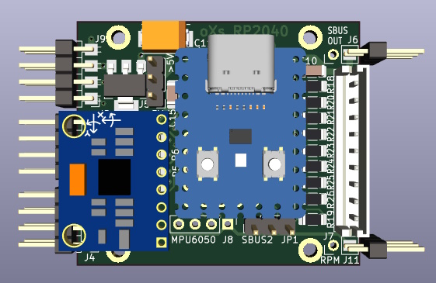

oXs RP2040

Nouvelle version
openXsensor
pour un RP2040-Zero

Manuel Utilisateur oXs RP2040

Table des matières
1 Alimentation 2
1.1 Alimentation du module 2
1.2 Limite du RP2040 3
2 Les protocoles 3
2.1 S-Port, Hott, M-Link, Ibus, Jeti Ex 3
2.2 Sbus2, Srxl2, Jeti ExBus, Fbus 3
2.3 ExpressLRS 4
3 Utilisation de deux récepteurs 4
4 Les capteurs 4
4.1 Le GPS 5
4.2 Sonde Pitot (capteur de pression différentielle) 5
4.3 Le baromètre 5
4.4 Accéléromètre gyroscope 6
4.5 Les entrées analogiques du RP2040 6
4.5.1 Tension accu moteur (V1) 6
Pour par exemple une de 21v (4 x 4,2v soir 5S) : 6
Par défaut, la configuration des tensions est définie ainsi : 7
4.5.2 Courant accu moteur (V2) 7
4.5.3 Tensions V3 et V4 7
4.5.4 Capteurs de température 8
4.6 Capteur compte tours 8
4.7 Les convertisseurs analogiques ADS1115 8
4.8 Sorties PWM 9
5 Réglage du Failsafe 9

1 Alimentation

1.1 Alimentation du module
Le circuit imprimé est équipé d’un régulateur de tension 5v.
Il peut être mis en ou hors fonction selon l’accu de réception utilisé.
Accus inférieur ou égal à 5V :
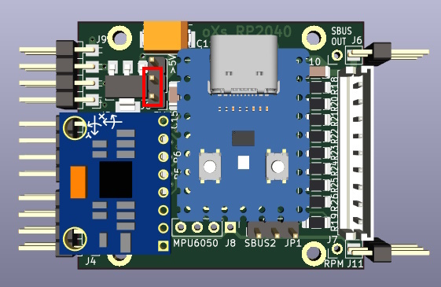

Accus supérieur à 5V :
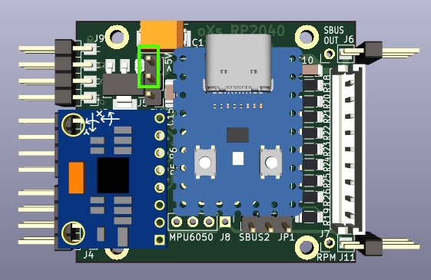

1. Limite du RP2040
Le RP2040 ne supporte pas de tension supérieure à 3,3v en entrée !!!!
Toute tension supérieure détruira le composant !!!!

2 Les protocoles

2.1 S-Port, Hott, M-Link, Ibus, Jeti Ex
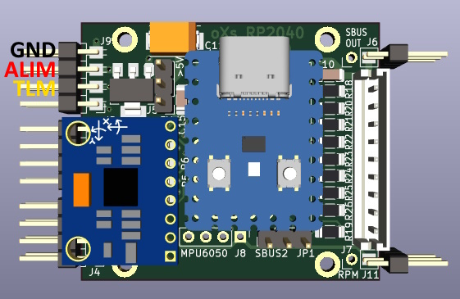
S-Port PROTOCOL=S
Hott PROTOCOL=H
M-link PROTOCOL=M
Ibus PROTOCOL=I
Jeti Ex PROTOCOL=J
PRI=255 SEC=255 TLM=8

2.2 Sbus2, Srxl2, Jeti ExBus, Fbus
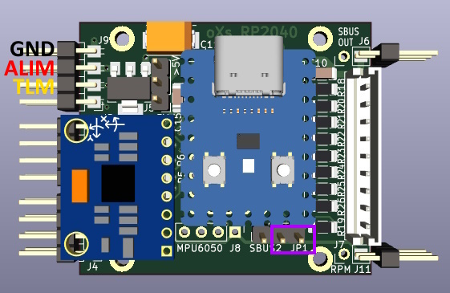
Sbus2 PROTOCOL=2
Fbus PROTOCOL=F
Srxl2 PROTOCOL=L
Jeti Exbus PROTOCOL=E
PRI=9 SEC=255 TLM=255

2.3 ExpressLRS
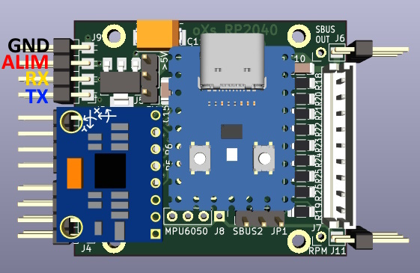

ExpressLRS PROTOCOL=C
PRI=9 SEC=255 TLM=8

3 Utilisation de deux récepteurs

4 Les capteurs
Les capteurs utilisent différentes connexions au RP2040.
- Le GPS utilise une liaison série.
- Les 4 tensions V1 à V4 utilisent une 4 entrées analogiques.
- Le tachymètre utilise une entrée numérique.
- Tous les autres capteurs utilisent une connexion I2C.
* capteur de pression (carte GY63 ou GY86 basée sur MS5611, SPL06 ou BMP280) pour obtenir l'altitude et la vitesse verticale
* un capteur de pression différentielle MS4525D0_A ou SDP3X (x=1,2,3) ou SDP8xx pour obtenir la vitesse (et la vitesse verticale compensée)
* un MP6050 (acc+gyroscope ex GY86) pour améliorer le temps de réaction du vario ou pour obtenir du tangage/roulis
* 1 ou 2 ADS1115 si vous souhaitez mesurer plus de 4 tensions analogiques

4.1 Le GPS
Différents récepteurs GPS sont utilisables :
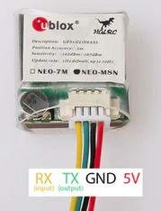
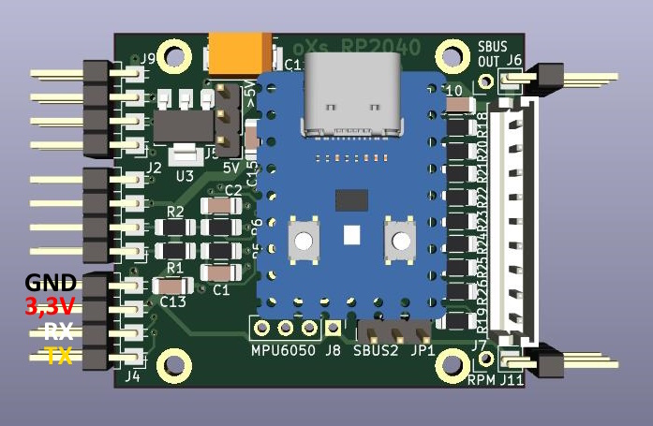
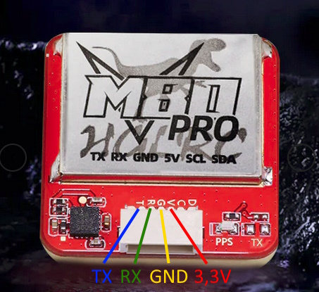

4.2 Sonde Pitot (capteur de pression différentielle)
La sonde Pitot permet de connaître la vitesse horizontale du modèle.
Il permet aussi de calculer la vitesse verticale compensée.
Différents capteurs sont utilisables :
* MS4525D0_A ou SDP3X (x=1,2,3) ou SDP8xx .
Ces capteurs sont chers, les versions SDP sont donc à privilégier.

Ces capteurs sont à câbler sur J8 avec 4 fils, 3,3v, GND, SDA et SCL.

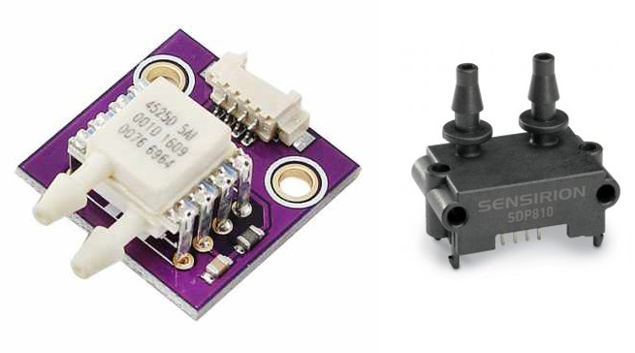

4.3 Le baromètre
Le capteur BMP280 est soudé sous le RP2040.
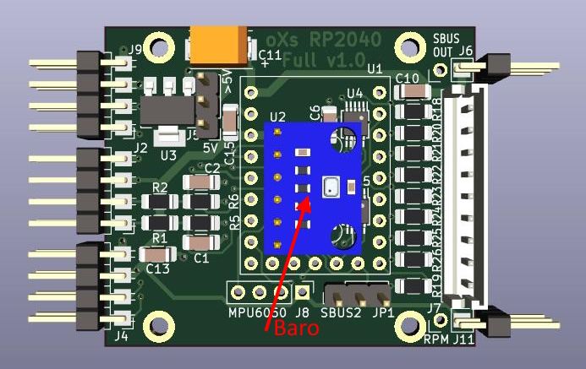

4.4 Accéléromètre gyroscope
Ce capteur deux en un permet d’améliorer le temps de réaction du vario ainsi que d’obtenir les données de tangage et roulis.
On peut utiliser un MPU6050 .
Ce capteur est à câbler sur J8 avec 4 fils, 3,3v, GND, SDA et SCL.

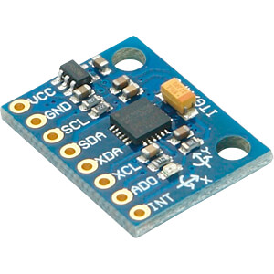
Après câblage de ce composant, celui-ci doit être calibré.
Pour cela, il doit être placé bien à plat.

Puis on lance la commande suivante :
MPUCAL puis ENTREE

4.5 Les entrées analogiques du RP2040
Le RP2040 Zero possède seulement 4 entrées analogiques, V1 à V4.
Elles utilisent les pattes 26 à 29.
V1=26 V2=27 V3=28 V4=29
V1 est attribué au voltage d’un accu de propulsion et V2 au courant consommé.
V3 et V4 retournent deux tensions ou deux températures.
Pour lire des température il faudra définir :
TEMP=1 (V3 retournera une température et V4 une tensions.
TEMP=2 (V3 et V4 retourneront des températures).
Chacune des 4 entrées possèdent un pont de résistance qui doit être calculé en fonction de la tension à lire de sorte que le rp2040 reçoive un maximum de 3,3v pour la tension maximum à lire.

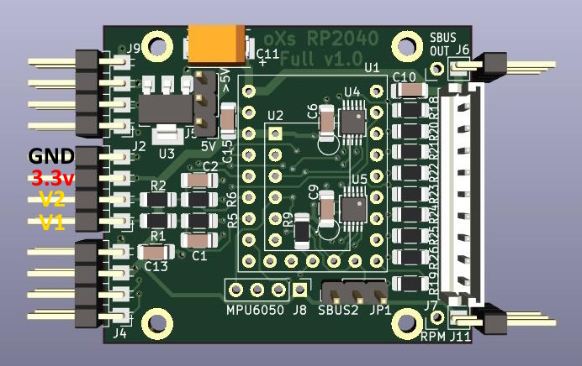
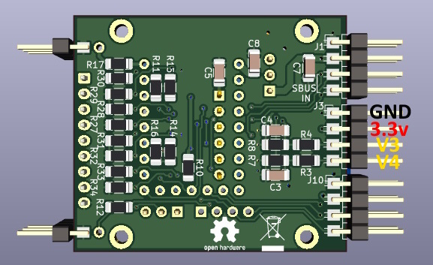

4.5.1 Tension accu moteur (V1)
Calcule du pont de résistance afin d’obtenir une tension de 3,3v pour la tension maximum.
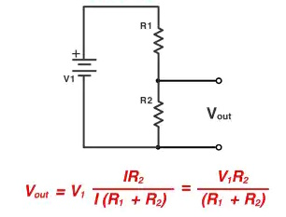

Pour par exemple une de 21v (4 x 4,2v soir 5S) :
R1 = 4700 Ohms (voir R1 sur le schéma)
R2 = 1000 Ohms (voir R5 sur le schéma)
Vout = 3,33v

Par défaut, la configuration des tensions est définie ainsi :
Voltage parameters:
Scales : 1.000000 , 1.000000 , 1.000000 , 1.000000
Offsets: 0.000000 , 0.000000 , 0.000000 , 0.000000
Après câblage des bonnes résistances, on utilise un multimètre connecté entre la patte 26 du RP2040 et GND, on lit la tension sur la radio et sur le multimètre.
On va en déduire une compensation à ajouter à la configuration du RP2040.
Dans mon cas, j’ai dû définir V1 ainsi :
Voltage parameters:
Scales : 6.330000 , 50.000000 , 1.000000 , 1.000000
Offsets: 0.000000 , 82500.000000 , 0.000000 , 0.000000

4.5.2 Courant accu moteur (V2)
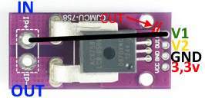
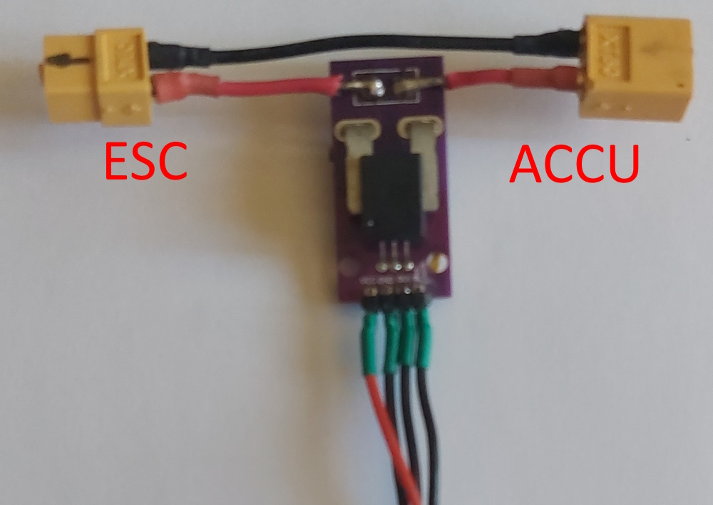
Pour lire le courant, on utilisera de préférence
un capteur de type ACFS758.
Il en existe différents types avec des courant maximum de 50A à 150A.
La tension de sortie pour les 50B, 100B et 150B est de 1,65 V.
Pas besoin donc de pont de résistance.

On utilisera donc :
R1 = 0 Ohm (voir R2 sur le schéma)
R2 = non câblé (voir R6 sur le schéma)
Donc, tout ce que vous avez à faire est de définir :
Après câblage de R2 on modifiera la configuration du RP2040 selon le modèle du ACS758.

Modèle | Scale | Offset
ACS758-50B | 25 | 41250
ACS758-100B | 50 | 82500
ACS758-150B | 75,188 | 124060,15

Dans mon cas, pour un ACS758-100B j’ai dû définir V2 ainsi :
Voltage parameters:
Scales : 6.330000 , 50.000000 , 1.000000 , 1.000000
Offsets: 0.000000 , 82500.000000 , 0.000000 , 0.000000

4.5.3 Tensions V3 et V4
Après câblage des bonnes résistances pour V3 (R4,R8) et V4(R3,R4), on utilise un multimètre connecté entre les pattes 28 ou 29 du RP2040 et GND, on lit la tension sur la radio et sur le multimètre.
On va en déduire une compensation à ajouter à la configuration du RP2040.
A vous de définir Scale et Offset selon vos besoins/
Voltage parameters:
Scales : 6.330000 , 50.000000 , 1.000000 , 1.000000
Offsets: 0.000000 , 82500.000000 , 0.000000 , 0.000000

4.5.4 Capteurs de température
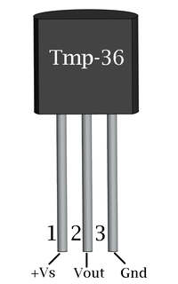
En fonction du besoin, on peut utiliser un ou deux capteurs de température.
On utilisera de préférence un TMP36.
Pour un seul capteur seulement on définira :
TEMP=1
La sortie de V3 sera utilisée pour ce capteur et V4 sera utilisable pour une tension.
Pour deux capteurs, on définira :
TEMP=2
Les sorties de V3 et V4 seront alors utilisées pour deux températures.

4.6 Capteur compte tours
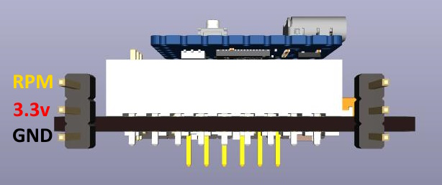

Ce capteur permet de connaître la vitesse de rotation d’un moteur.
Il utilise la patte 15 du RP2040.
On peut utiliser différents composants ou module.
- capteur Hall
- capteur IR
- module HobbyKing pour ESC
Pour le configurer, on définira :
RPM=15
En fonction du nombre de pales, on attribuera un multiplicateur.
Par exemple pour une hélice à deux pâles :
RPM_MULT=0.5

4.7 Les convertisseurs analogiques ADS1115
Les ADS1115, U4 et U5, sont des quadruples convertisseurs analogique/numériques.
Ils permettent de convertir 4 tensions en valeurs numériques.
L’idée d’origine était de palier à la limite de 4 entrées analogiques du RP2040 et de pouvoir
mesurer un accumulateur LIPO 8S maximum (connecteur blanc de droite).

Une autre idée serait d’utiliser ces ADS1115 comme huit entrées d’alarmes.
Il faudrait alors imaginer des alarmes dont le seuil serait définit entre 0 et 3,3v.
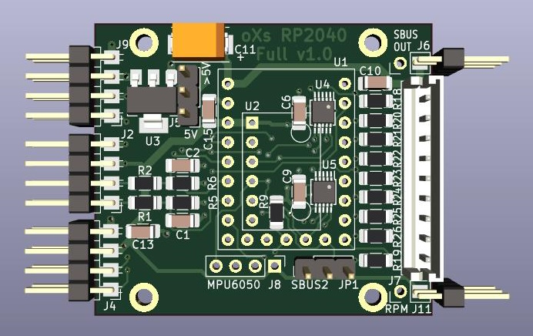

Pour rappel, le RP2040 ne supporte pas de tension supérieure à 3,3v en entrée !!!!
Toute tension supérieure détruira le composant !!!!

4.8 Sorties PWM
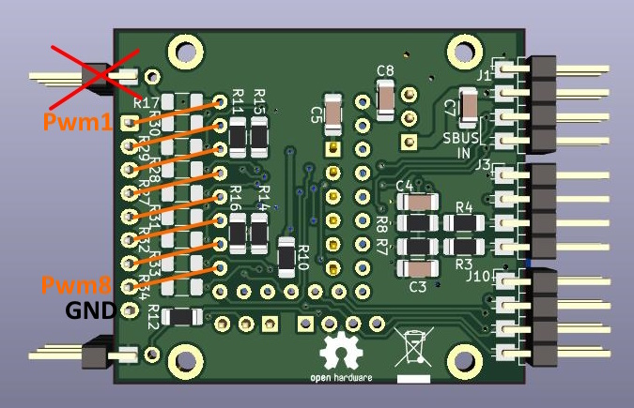
Si les convertisseurs analogiques ADS1115 ne sont pas utilisés, il est possible d’affecter les pattes 0 à 7 du RP2040 à 8 sorties PWM pour y connecter 8 servos.
Les résistances R18 à R34 placées entre le RP2040 et le connecteur J7 ne doivent pas être câblées.
Il faudra connecter les pattes 0 à 7 du RP2040 aux pattes 1 à 8 de J7.
Voir paragraphe 8 pour la configuration.

5 Réglage du Failsafe
oXs possède une fonction de Failsafe sur les sorties PWM et SBUS.

* Pour le protocole ELRS, oXs ne reçoit aucune donnée du canal RC ou des récepteurs lorsque la connexion RF est perdue. Si oXs est connecté à 2 récepteurs (via PRI et SEC), oXs générera des signaux PWM et Sbus sur les dernières données reçues. Si oXs ne reçoit plus de données du ou des récepteurs, il continuera à générer des signaux PWM et/ou SBUS en fonction de la configuration de sécurité intégrée stockée dans oXs.

* Pour les protocoles Frsky/Jeti... où Sbus, les valeurs de sécurité sont normalement définies à l'intérieur du récepteur et le récepteur continue à générer un signal Sbus même si la connexion RF est perdue. Pourtant, lorsque la connexion est perdue, le signal Sbus contient des drapeaux indiquant que certaines données sont manquantes ou que la sécurité intégrée a été appliquée. Lorsque oXs est connecté à 2 récepteurs différents, il donne la priorité au signal Sbus PRI sauf si le signal SEC est OK et PRI n'est pas OK (pas de signal, trame manquante, failsafe). Ainsi, pour Frsky/Jeti, oXs n'a pas à s'occuper de sa propre configuration de sécurité (sauf si oXs ne recoit plus de signal Sbus - par exemple en raison d'un problème de câblage).

* Le failsafe oXs a 3 options :
* "Hold" = failsafe sera les dernières valeurs des canaux Rc connus juste avant que la connexion ne soit perdue ; pour sélectionner cette option, utilisez l'interface série avec la commande FAILSAFE=H.
* Sauvegarder comme sécurité intégrée les valeurs actuelles des canaux RC à l'aide de l'interface série avec la commande SETFAILSAFE.
* Sauvegarder en tant que sécurité intégrée les valeurs actuelles des canaux RC à l'aide du bouton "boot" du RP2040. Pour activer cette option, double-cliquez sur le bouton. La led doit devenir bleue fixe. Dans les 5 secondes suivantes, appuyez et maintenez le bouton "boot". La led deviendra blanche pendant 2 secondes confirmant que les valeurs sont enregistrées.

Pour les 2 dernières options, l’émetteur doit être allumé et générer les valeurs des canaux que vous souhaitez enregistrer dans oXs.
11 Documentations
Une documentation très précise pour chaque protocole est disponible sur le github de Michel Strens.
On peut y trouver les différentes valeurs des ID par porotocole.

